Технологическая последовательность изготовления повседневного женского платья
№ | Технологическая последовательность | Эскиз | Оборудование
1 | Продекатировать ткань |  | Утюг
2 | Стачать плечевые вытачки | 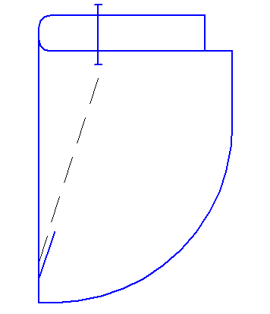 | Машинные  91 А класс
3 | Заутюжить вытачки | 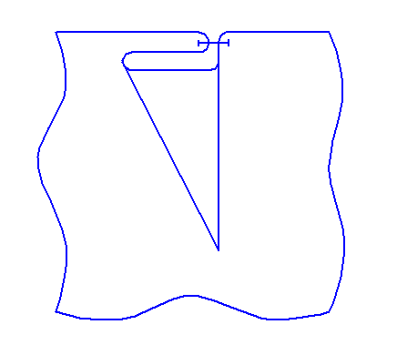 | Утюг
4 | Сутюжить вытачки по концам | 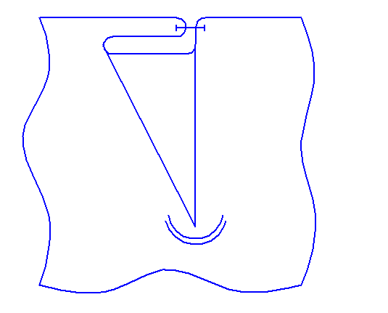 | Утюг
5 | Стачать средний шов спинки | 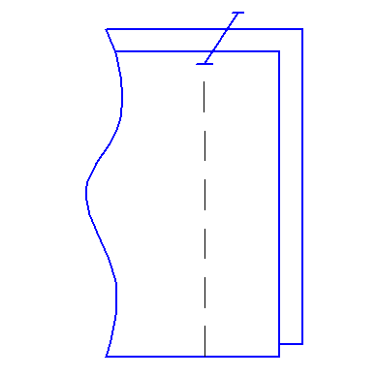 | Машинные  91 А класс
6 | Обметать средний шов спинки | 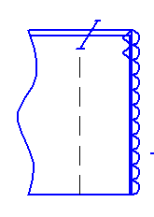 | Краеобметочная машина 51А класс
7 | Разутюжить средний шов | 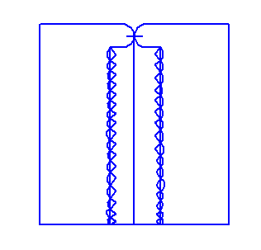 | Утюг
8 | Стачать центральные рельефы по полочке | 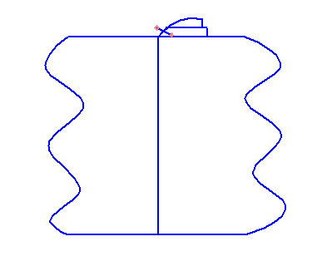 | Машинные  91 А класс
9 | Обметать центральные рельефы по полочке | 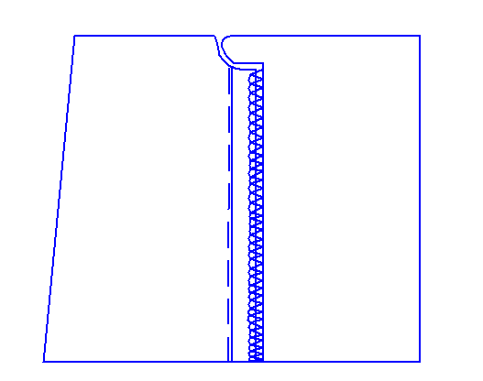 | Краеобметочная машина 51А класс
10 | Заутюжить к центру |  | Утюг
11 | Стачать боковые швы |  | Машинные  91 А класс
12 | Обметать боковые швы | 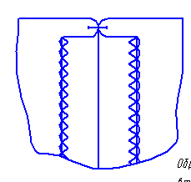 | Краеобметочная машина 51А класс
13 | Разутюжить боковые швы |  | Утюг
14 | Сколоть и оснаровить изделие |  | Ручные работы
15 | Стачать плечевые швы | 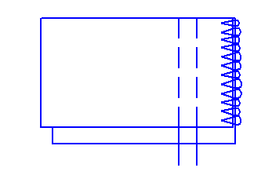 | Машинные  91 А класс
16 | Обметать плечевые швы |  | Краеобметочная машина 51А класс
17 | Разутюжить плечевые швы |  | Утюг
18 | Стачать рукав | 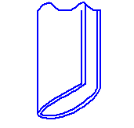 | Машинные  91 А класс
19 | Обметать рукав | 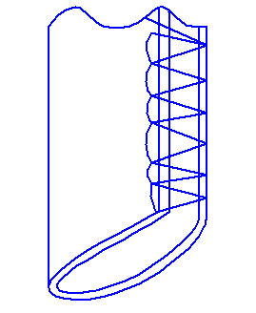 | Краеобметочная машина 51А класс
20 | Вметать рукав в пройму | 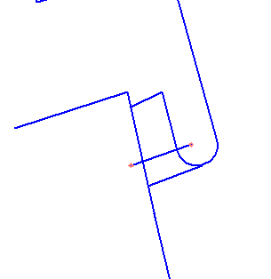 | Ручные работы
21 | Втачать рукава в проймы | 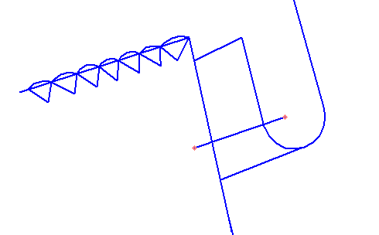 | Машинные  91 А класс
22 | Обметать окат рукава | 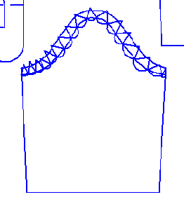 | Краеобметочная машина 51А класс
23 | Заутюжить рукав |  | Утюг
24 | Приметать тесьму «молнию» к припуску заднего шва спинки | 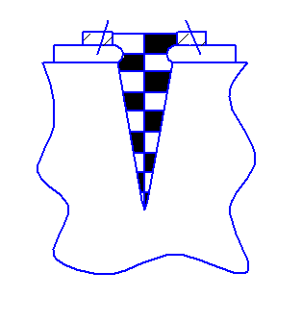 | Ручные работы
25 | Притачать тесьму «молнию» к припуску заднего шва |  | Машинные  91 А класс
26 | Застрочить срез рукава в шов в подгибку с закрытым срезом | 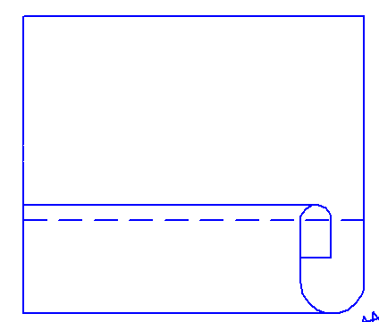 | Машинные  91 А класс
27 | Приутюжить низ рукава |  | Утюг
28 | Обтачать горловину обтачкой | 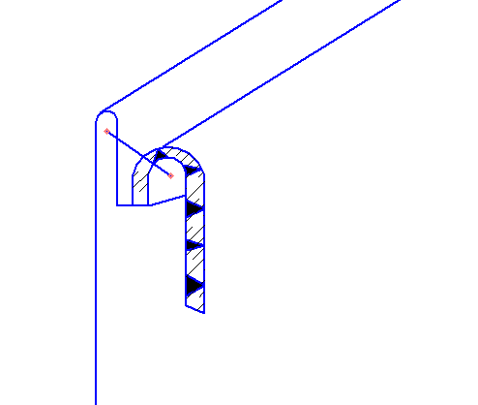 | Ручные работы
29 | Настрочить обтачку в шов обтачивания | 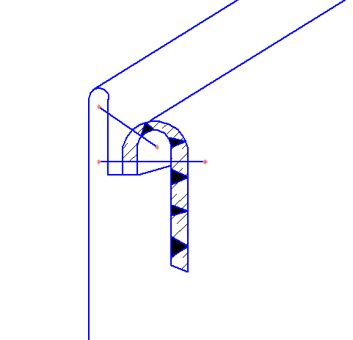 | Машинные  91 А класс
30 | Приутюжить |  | Утюг
31 | Обметать низ изделия | 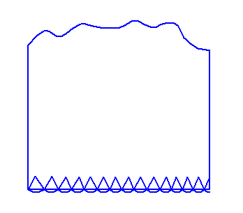 | Краеобметочная машина 51А класс
32 | Приметать низ изделия потайными стежками | 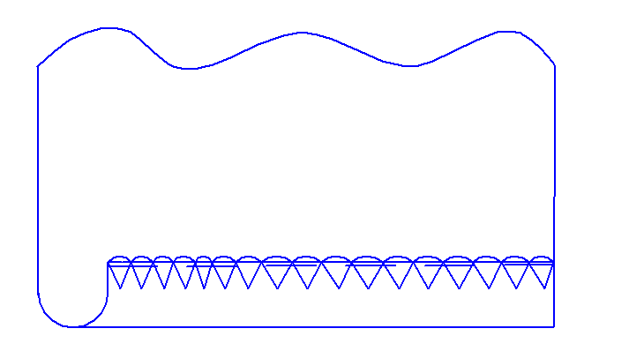 | Машинные  91 А класс
33 | Отутюжить готовое изделие |  | Утюг

Рисунок 1 – Обработка боковых швов

Рисунок 2 – Обработка тесьмы «молнии»

Рисунок 3 – Обработка низа рукава
Рисунок 4 – Обработка низа изделия
Рисунок 5 – Обработка горловины

Рисунок 6 – Обработка центральных рельефов

Рисунок 7 – Обработка рукава

Эскиз проектируемого изделия
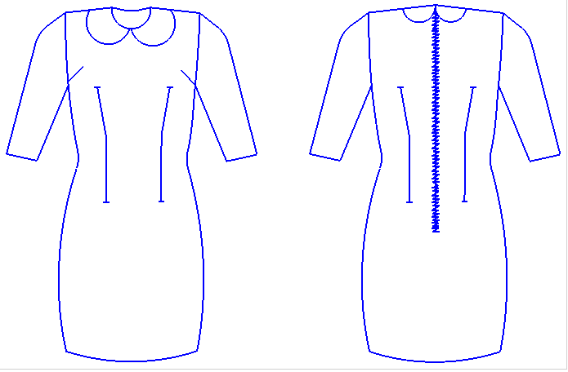
Построение прямого платья

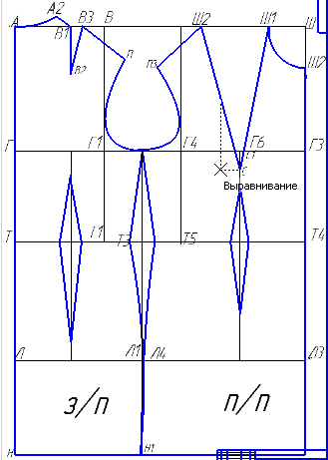

Выполнение заднего полотнища
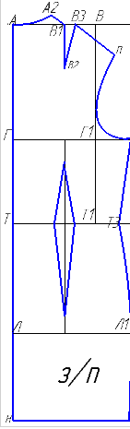

Выполнение переднего полотнища

